Instituto de negocios e innovación


Recuerdos Tlaolli

Grado: 1ro de preparatoria
Materia: Cultura emprendedora y ventas
Docente: Aispuro Ruiz Glendy Guadalupe

Alumnos: Jorge Iván Montiel López.
Antonio Edu Ibarra Acosta.
Waldo Jesús María Gómez Reyes.

Guasave Sinaloa México a martes 08 de febrero de 2023
INTRODUCCION

El presente trabajo de investigación muestra el transcurso de un procedimiento de elaboración, desde la descripción detallada de la empresa, su estructura, valores y forma de actuar, así como la elección del producto que en este caso es un llavero de recuerdos tlaolli.
Recuerdos Tlaolli, es una empresa 100% Guasavense que brinda recuerdos de nuestra ciudad de Guasave con llaveros de calidad y al mejor precio posible. Además, ofrece el mejor servicio de la ciudad en souvenirs de la ciudad de Guasave ya que interesa que su experiencia de consumo sea agradable para que disfruten de su recuerdo día+ con día y siempre tengan una buena sensación de Guasave



- Empresa

  - Giro
Recuerdos Tlaolli es una empresa Guasavense la cual provee de recuerdos y souvenirs relacionados con la cultura de Guasave para promover el turismo en la región, enfocado en dar a conocer nuestros productos a turistas.

  - Misión
Distribuir alrededor de Guasave souvenirs para turistas y ayudar a promover el turismo en la región, así de esta manera las personas puedan llevarse un recuerdo de la Ciudad.

  - Visión
Ser la primera empresa reconocida en la ciudad de Guasave, la cual ofrezca souvenirs a los turistas que visiten la región

  - Valores:
- Respeto a la diversidad
- Honesto
- Tolerantes
- Empáticos
- Íntegros
- Trabajo en equipo

OBJETIVOS EMPRESARIALES Y DEL PROYECTO

Empresariales
Nuestro objetivo es lograr convertirnos en una empresa reconocida entre los turistas que visiten la Ciudad de Guasave, que los empleados se sientan conformes con nuestros resultados y que los clientes se sientan felices con la calidad de los souvenirs.

Del Proyecto
- Ser la marca de souvenirs más reconocida de Guasave.
- Tener varios puntos de venta en lugares de interés de la ciudad.

3
El segmento del mercado va dirigido a todos los turistas que visiten Guasave, es excelente para todas aquellas personas que estén de visita por la ciudad y quieran llevarse un recuerdo de ella o bien regalar a sus seres queridos y/o amigos.

4.1 DELIMITACIÓN DEL PROBLEMA
Nuestro producto es un artículo de buena calidad, para ser un souvenir de recuerdos. Nos hemos puesto la meta de llevarlo a todo el mercado de Guasave.

4.2 OBJETIVOS
El objetivo de nuestro producto es que la gente se lleve un bonito recuerdo cuando visite su lugar de origen o cuando conozca la ciudad de Guasave, ¡y qué mejor que con un pequeño recuerdo de la localidad!
Otro de nuestros objetivos es estar posicionados como marca reconocida en souvenirs, en el municipio de Guasave.

4.3 MERCADO META
Todo los turistas o personas que se regresen a su ciudad de origen, y que deseen tener un pequeño recuerdo de la ciudad de Guasave.

5. PRODUCTO

5.1 SELECCIÓN DEL PRODUCTO
Recuerdos Tlaolli va iniciar su curso de ventas con la producción de llaveros y plumas con las letras personalizadas de Guasave.

5.2 SLOGAN



5.3 ELABORACION DE DISEÑO: LOGOTIPO, ETIQUETA, ENVASE, EMBALAJE.

Logotipo

Etiqueta

Envase y empaque
Los llaveros de Guasave estarán empaquetados individualmente en bolsas de plásticos, y las plumas serán colocadas en empaques que contengan 4 de estas de diferentes colores.
Embalaje
Los productos elaborados de pondrán y transportarán en cajas con una capacidad máxima de hasta 50 empaques cada una.

5.4 COMPETENCIA
La idea de esta empresa surgió al ver como en Guasave no existe como tal alguien que distribuya recuerdos de la ciudad por lo que no se tiene contemplado tener competencia por la originalidad de nuestros productos.

6.PLAN ESTRATEGICO DE MERCADOTECNIA.

6.1 MATRIZ FODA.
Fortalezas
- Zonas turísticas.
- Originalidad del producto.
- No hay una empresa parecida en la ciudad.
- El turismo está creciendo en la zona.
Oportunidades
- Variedades de souvenirs.
- Mercado meta Turistas.
- Aprovechar fechas como semana santa.
Debilidades
- Cantidad de turistas. (poco arribo de turistas)
- No encontrar proveedores.
- Que la gente no encontrara nuestra marca.
Amenazas
- Empresas multinacionales.
- Los cambios económicos pueden afectar los ingresos de los turistas y su disposición a gastar en recuerdos.
- Una pandemia.
- La violencia en las zonas turísticas.

7.PRECIO

7.1 PRECIO POR UNIDAD, UNIDADES A EXPORTAR Y GANANCIAS ESPERADAS
Materiales | Unidad | Imprenta | TOTAL | $ x Unidad | Ganancias esperadas
Llaveros | $5.4 | $17 x 30 PZAS | $179 | $20 | $600
Unidades a exportar | 30 PZAS |  | $6 x PZA |  | 335%

9. PLAZA

9.1 CANAL DE DISTRIBUCION
Canal directo, ya que es del distribuidor al consumidor.

9.2 TIPO DE DISTRIBUCION
Canal Terrestre, automóvil utilitario, se venderán y distribuirán los productos en lugares turísticos de Guasave en un stand móvil o bien, vendiéndoselos a otros negocios turísticos.

9.3 PUNTO DE VENTA
Los puntos de venta son directamente en los lugares turísticos de Guasave y muy concurridos de la ciudad.

10. PROMOCIÓN

10.1 ESTRETEGIA DE ENTRADA
El producto será vendido en los puntos turísticos de la ciudad de Guasave, dando a conocer nuestros souvenirs mediante algunas promociones como el 2x1.

10.2 DISEÑOS
La promoción del producto será mediante publicaciones distintas por redes sociales y físicamente se dará a conocer al público por nuestra calidad precio del producto y que será algo compacto y fácil de llevar.
Recuerdo Tlaolli hará publicidad mediante el medio más recurrido de hoy en día, las cuales son las redes sociales, estaremos dándonos a conocer por ahí mediante dinámicas o encuestas para hacer la ciudad de Guasave más atractiva a la vista de los turistas y se quieran llevar un suvenir de la ciudad y tengan ganas de venir más seguido a la ciudad y comprar cada vez que vengan un pequeño recuerdo para sus familiares.

10.3 MEDIOS
La publicidad de nuestro producto se dará a conocer por medio de las redes sociales, folletos y trípticos.

11. PLAN DE INVERSION

11.1 INSTALACIONES
Tlaoli no tiene instalaciones como tal, en cambio tendremos varios puntos de venta ubicados en puntos turísticos del municipio de Guasave por ejemplo el Malecón María del Rosario Espinoza, Playa las Glorias, Iglesia del Rosario, Iglesia de Guadalupe, Parque Hernando Villafañe. En estos puntos serán distribuidos los souvenirs.

11.2 MAQUINARIA Y EQUIPO
Se utilizará computadora, celular, carro, impresora, llaveros de acrílico y un pequeño stand desmontable para la distribución de los llaveros.

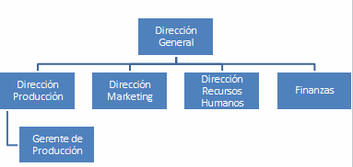
11.3 RECURSOS HUMANOS

Para el desarrollo de nuestra empresa es importante contar con personal adecuado para cada uno de los puestos que estarán en operación para la realización de nuestro producto, los puestos claves para nuestra empresa son: Dirección general, producción, marketing, recursos humanos y finanzas.
Para el reclutamiento se busca identificar e interesar a candidatos capacitados para llenar las vacantes. Se iniciará la búsqueda del nuevo colaborador haciendo saber de esta necesidad al público en general para que aquel interesado en el puesto asista con solicitud en mano para ser sometido a evaluación. El tener bien definido el puesto que se tiene que cubrir hará más fácil la selección de la persona adecuada porque de esta forma se comenzara a buscar a aquellas que cumplan con las características que este puesto requiere, así mismo se ahorrara tiempo y se evitará tener que entrevistar a candidatos que no cumplan con los requisitos para esta posición.
Para la selección de personas se tomarán en cuenta características como, saber conducir y tener licencia vigente, saber administrar dinero, tener conocimiento de redes sociales y saber usarlas, tener conocimiento de matemáticas básicas y saber dirigir a personas.

12.MAPA DEL LUGAR DE ORIGEN, MAPA DEL LUGAR DE ORIGEN
12.1 FOTOGRAFIAS DEL PROCESO DE ELABORACION DEL PRODUCTO
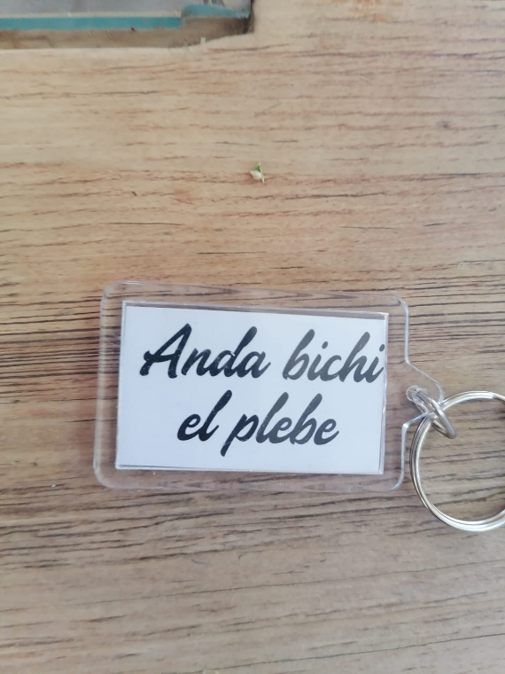
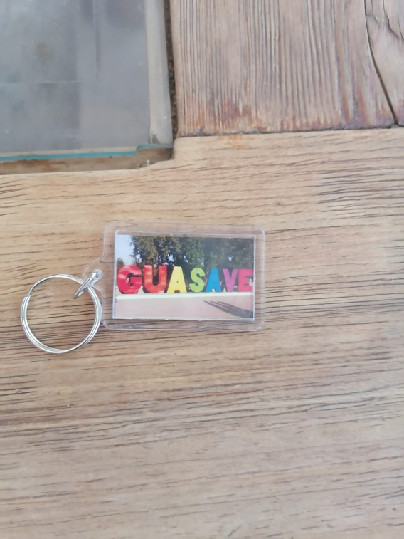

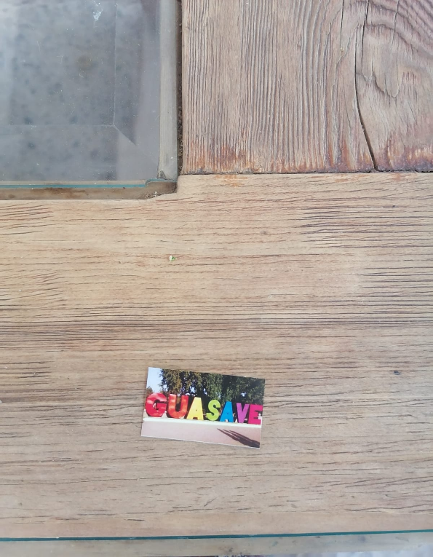
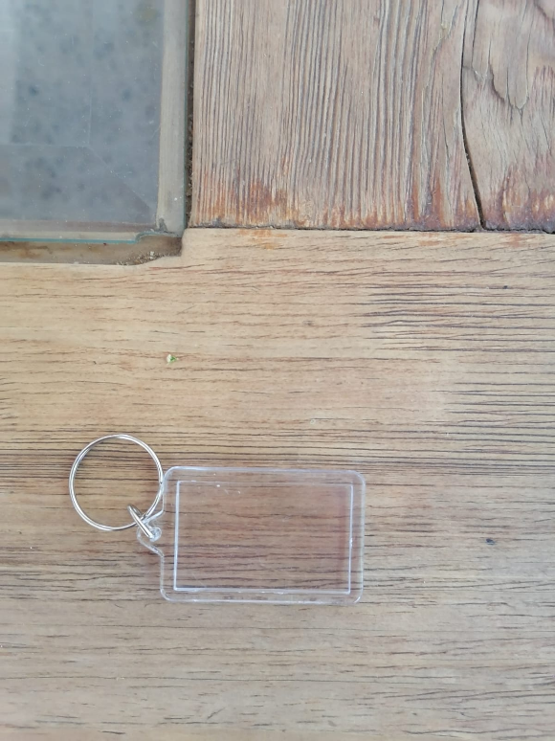

12.2 CROQUIS DE LAS INSTALACIONES DE LA EMPRESA
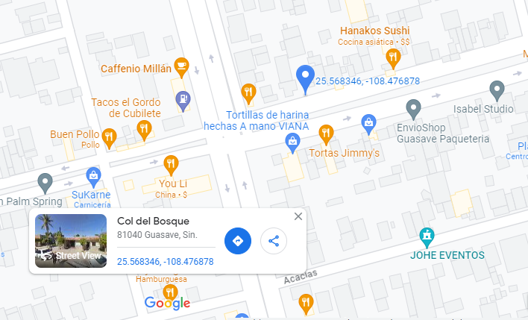
(Figura 01)
La empresa será de tipo ambulante, posicionándose en lugares turísticos estratégicos de la ciudad de Guasave según las estadísticas y temporadas turísticas en Guasave, pero las oficinas principales se encontrarán en la ubicación (Figura 01)

13. CONCLUSION
Como se puede observar a lo largo del documento Recuerdos Tlaolli es una empresa 100% guasavense que busca vender souvenirs en la ciudad para que los turistas puedan llevar un recuerdo de manera accesible y fácil, se busca que recuerdos tlaolli sea la empresa número 1 en souvenirs en la ciudad de Guasasave. Aparte que también sea mas sana para todo publico y que no tengan ningún peligro para el consumidor, Aparte que sea mas amable para el ambiente usando materiales mas limpios y menos contaminantes que otros llaveros. Nos dimos. Se plantea vender en distintos puntos de vendas populares de la ciudad para fomentar en cierta manera el turismo de la ciudad.

